# 软件测试基础与实践

# 实验报告

**实验名称： 白盒测试实验二**

**实验地点： 软件学院机房**

**实验日期： 2020年11月20日**

**学生姓名： 叶宏庭**

**学生学号： 71118415**

# 东南大学 软件学院 制

# 一、实验目的

（1）巩固白盒测试知识，能熟练应用基本路径测试方法设计测试用例；

（2）学习测试用例的书写。

# 二、实验内容

### （一）题目1: 基本路径测试技术实验

**1. 运用基本路径测试方法，分别对程序WeekB中的方法IsCorrect()和getResult()进行测试。**

要求：

1. 画出程序流图。
2. 计算环复杂度。
3. 找到基本路径集合。
4. 设计具体的测试用例。

实验过程注意要点：

1. 流图规范性：只有1个入口，1个出口；节点用圈表示，连续节点可合并；
2. 判断中的复合条件一定要进行处理；
3. 没有执行的判定和条件没有取值；
4. 注意可能存在不可达基本路径；
5. 正确处理循环。

**2. 解答第（1）问**

IsCorrect( )程序流图：

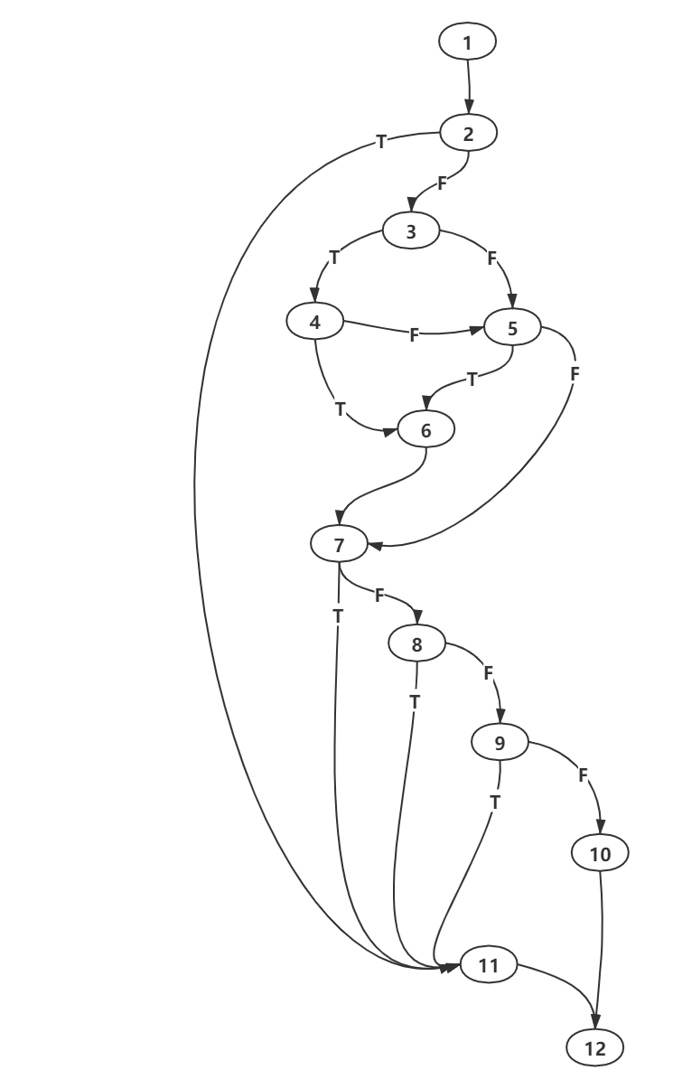

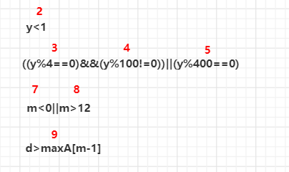

getResult( )程序流图：

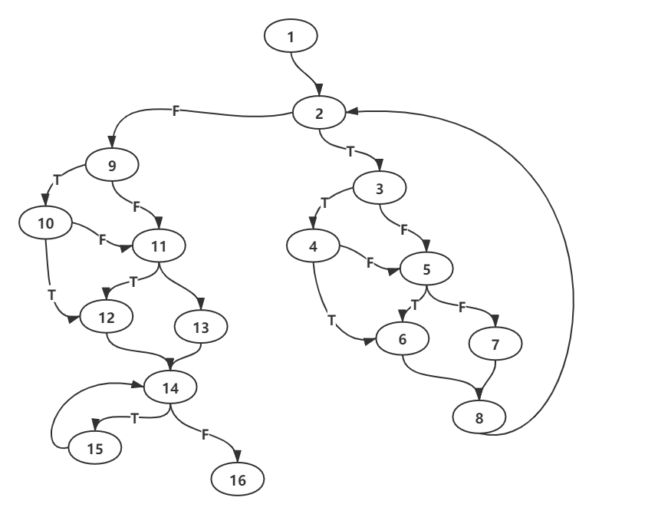

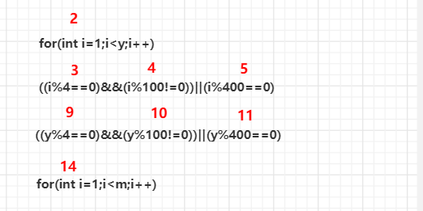

**3. 解答第2问**

环复杂度计算方法：

$$\begin{aligned}V（G）=E-N+2\end{aligned}(1)$$

其中E为边数，N为节点数。

|  |  |  |  |
| --- | --- | --- | --- |
| **方法名** | **边数 E** | **节点数 N** | **环复杂度** |
| IsCorrect | 18 | 12 | V(G) = 18 – 12 + 2 = 8 |
| getResult | 23 | 16 | V(G) = 23 – 16 + 2 = 9 |

**4. 解答第3问**

|  |  |
| --- | --- |
| **IsCorrect( )基本路径** | |
| P1 | 1-2-11-12 |
| P2 | 1-2-3-4-6-7-11-12 |
| P3 | 1-2-3-4-5-6-7-11-12 |
| P4 | 1-2-3-5-6-7-11-12 |
| P5 | 1-2-3-5-7-11-12 |
| P6 | 1-2-3-4-6-7-8-11-12 |
| P7 | 1-2-3-4-6-7-8-9-11-12 |
| P8 | 1-2-3-4-6-7-8-9-10-12 |

|  |  |
| --- | --- |
| **getResult( )基本路径** | |
| P1 | 1-2-9-10-12-14-16 |
| P2 | 1-2-3-4-6-8-2-9-10-12-14-16 |
| P3 | 1-2-3-4-5-6-8-2-9-10-12-14-16 |
| P4 | 1-2-3-4-5-7-8-2-9-10-12-14-16 |
| P5 | 1-2-3-5-6-8-2-9-10-12-14-16 |
| P6 | 1-2-9-10-11-12-14-16 |
| P7 | 1-2-9-10-11-13-14-16 |
| P8 | 1-2-9-11-13-14-16 |
| P9 | 1-2-9-11-12-14-15-14-16 |

**5. 解答第4问**

|  |  |  |  |  |  |  |  |  |  |  |  |
| --- | --- | --- | --- | --- | --- | --- | --- | --- | --- | --- | --- |
| **IsCorrect( )测试用例** | | | | | | | | | | | |
| 编号 | 输入  yy/mm/dd | 期望输出 | 实际输出 | 条件判断 | | | | | | | 执行路径 |
| 2 | 3 | 4 | 5 | 7 | 8 | 9 |
| P1 | 0/9/5 | False | False | T | - | - | - | - | - | - | 1-2-11-12 |
| P2 | 2004/-1/5 | False | False | F | T | T | - | T | - | - | 1-2-3-4-6-7-11-12 |
| P3 | 2000/-1/5 | False | False | F | T | F | T | T | - | - | 1-2-3-4-5-6-7-11-12 |
| P4 | 无测试用例 | | | F | F | - | T | T | - | - | 1-2-3-5-6-7-11-12 |
| P5 | 2001/-1/5 | False | False | F | F | - | F | T | - | - | 1-2-3-5-7-11-12 |
| P6 | 2004//13/5 | False | False | F | T | T | - | F | T | - | 1-2-3-4-6-7-8-11-12 |
| P7 | 2004/9/35 | False | False | F | T | T | - | F | F | T | 1-2-3-4-6-7-8-9-11-12 |
| P8 | 2004/9/5 | True | True | F | T | T | - | F | F | F | 1-2-3-4-6-7-8-9-10-12 |

|  |  |  |  |  |  |  |  |  |  |  |  |  |
| --- | --- | --- | --- | --- | --- | --- | --- | --- | --- | --- | --- | --- |
| **getResult( )测试用例** | | | | | | | | | | | | |
| 编号 | 输入  yy/mm/dd | 期望输出 | 实际输出 | 条件判断 | | | | | | | | 执行路径 |
| 2 | 3 | 4 | 5 | 9 | 10 | 11 | 14 |
| P1 | 无测试用例 | | | F | - | - | - | T | T | - | F | 1-2-9-10-12-14-16 |
| P2 | 8/1/1 | 2 | 2 | T | T | T | - | T | T | - | F | 1-2-3-4-6-8-2-9-10-12-14-16（2中循环变量i=4时） |
| P3 | 404/1/1 | 4 | 4 | T | T | F | T | T | T | - | F | 1-2-3-4-5-6-8-2-9-10-12-14-16（2中循环变量i=400时） |
| P4 | 104/1/1 | 2 | 2 | T | T | F | F | T | T | - | F | 1-2-3-4-5-7-8-2-9-10-12-14-16（2中循环变量i=100时） |
| P5 | 无测试用例 | | | T | F | - | T | T | T | - | F | 1-2-3-5-6-8-2-9-10-12-14-16 |
| P6 | 无测试用例 | | | F | - | - | - | T | F | T | F | 1-2-9-10-11-12-14-16 |
| P7 | 无测试用例 | | | F | - | - | - | T | F | F | F | 1-2-9-10-11-13-14-16 |
| P8 | 1/1/1 | 1 | 1 | F | - | - | - | F | - | F | F | 1-2-9-11-13-14-16 |
| P9 | 无测试用例 | | | F | - | - | - | F | - | T | T | 1-2-9-11-12-14-15-14-16 |

# 三、实验思考

1. 通过基本路径测试，是否发现程序中存在的缺陷？

答：没有发现错误缺陷，但是程序可以进行优化，降低时间开销。

2. 程序中是否还存在采用基本路径测试技术未能发现的缺陷？

答：存在，当month = 0时，程序将会产生error，在d>maxA[m-1]时，访问了maxA[-1]。当day = 0时，程序本应该做出提示，但是没有报错。

3. 在本次测试中，基本路径集合中是否存在不可达路径？是否所有的基本路径集合都有不可达路径存在？

答：存在，在(y%4==0)不成立的情况下，(y%400==0)不可能成立，所以存在不可达路径。不一定所有的基本路径集合都有不可达路径，得看具体的条件判断情况。

# 四、实验体会

通过本次实验，我更加深入理解了基本路径测试的目的与意义，动手实践过程中，对基本路径测试的方法、过程有了初步了解与掌握，希望在未来的学习与工作中，能够继续学习，深入掌握，设计出更好的测试用例，做一个合格的测试工程师。